|  |
| --- |
| № исх: 16-10/760 дз от: 12.03.2024  № вх.1339//16-10/760дз/ДС-54 от: 13.03.2024 |

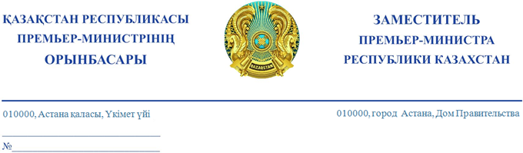

**Қазақстан Республикасы Парламент Мәжілісінің депутаттарына**

(тізім бойынша)

*2024 жылғы 15 ақпандағы №ДС 54 -хатқа*

Мемлекет тарапынан жекеменшік мектептерде тұрмысы төмен отбасы балаларына қаржылай және материалдық көмек көрсетуге қатысты мынаны хабарлаймын.

Қазіргі кезде қаржылай және материалдық көмек әлеуметтік осал отбасылардан шыққан балаларға жергілікті бюджет қаражаты есебінен көрсетіледі *(мемлекеттік атаулы әлеуметтік көмек алуға құқығы бар отбасылардан шыққан балалар, мемлекеттік атаулы әлеуметтік көмек алмайтын, жан басына шаққандағы табысы ең төмен күнкөріс деңгейінің шамасынан төмен отбасылардан шыққан балалар, отбасыларда тұратын жетім балалар және ата-анасының қамқорлығынсыз қалған балалар, төтенше жағдайлардың салдарынан шұғыл жәрдемді талап ететін отбасылардан шыққан балалар, білім беру ұйымының алқалы басқару органы айқындайтын білім алушылар мен тәрбиеленушілердің өзге де санаттары)*.

Қаржылай және материалдық көмек түрлері «Білім туралы» ҚР Заңымен *(6-бап, 2-тармақ, 11-тармақшасы)* және ҚР Үкіметінің 2008 жылғы 25 қаңтардағы N 64 қаулысымен *(бұдан әрі-Қаулы)* реттеледі.

Үкіметтің бастамасымен меншік нысанына қарамастан білім беру ұйымдарындағы жекелеген санаттағы білім алушылар мен тәрбиеленушілерге жергілікті бюджеттер есебінен қаржылай және материалдық көмек «Қазақстан Республикасының кейбір заңнамалық актілеріне білім беру және бала құқықтарын қорғау мәселелері бойынша өзгерістер мен толықтырулар енгізу туралы» Заң жобасында қарастырылған *(қазіргі уақытта Парламент Мәжілісінің қаралуында)*.

Заң жобасы шеңберінде 2024 - 2026 жылдары жергілікті бюджеттен   
12,1 млрд теңге мөлшерінде қосымша қаражат көзделген.

Аталған өзгерістер мен толықтырулар күшіне енгеннен кейін осы нормаларды реттейтін заңға тәуелді актілерге тиісті өзгерістер енгізілген соң жекеменшік мектептердегі көмекке мұқтаж отбасы балаларына тиісті қолдау көрсетілетін болады.

**Т. Дүйсенова**

*Орынд.: Жанысова М.К., 74-51-14*

**Қазақстан Республикасының**

**Парламент Мәжілісінің депутаттарының**

**тізімі:**

1. «AMANAT» фракциясының мүшесі, депутат Қ. Балабиев
2. «Қазақстан Халық партиясы» фракциясының мүшесі, депутат Г.Танашева
3. «Ак жол» ҚДП фракциясының мүшесі, депутат Қ. Иса